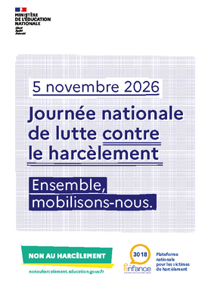
Le lycée Théodore de Banville participera à la journée nationale de lutte contre le harcèlement scolaire, qui aura lieu le jeudi 5 novembre 2026.

Une touche de vert pour se mobiliser
Pour marquer cette journée, nous invitons tous les membres de la communauté éducative, élèves comme personnels, à porter ce jour-là une touche de vert sur leurs vêtements : une écharpe, un bracelet, un t-shirt, un pull, un ruban ou tout autre accessoire. Un petit geste visible qui montre que nous nous engageons ensemble contre le harcèlement.

Nomination des élèves ambassadeurs contre le harcèlement :
Al a suite de cette journée, l’équipe ressource pHARe présentera sur un planning le dispositif pHARe afin de nommer les élèves ambassadeurs contre le harcèlement. Les élèves qui souhaitent s’engager sont invités à se faire connaître auprès de la Vie Scolaire.

Le rôle des ambassadeurs :
Les ambassadeurs sont des élèves volontaires, formés pour agir au quotidien contre le harcèlement. Leurs missions :
- sensibiliser leurs camarades au harcèlement et à ses conséquences
- être à l’écoute des élèves en difficulté et les orienter vers les adultes de l’établissement (CPE, infirmière, assistante sociale, professeurs)
- repérer et signaler les situations préoccupantes aux adultes référents
- relayer les actions de prévention menées au sein du collège
Attention ! Les ambassadeurs ne sont pas là pour régler seuls les situations de harcèlement : ils sont un relais de confiance entre les élèves et les adultes.
Ensemble, mobilisons-nous et faisons du lycée un lieu où chacun se sent en sécurité.



